## Software Requirements Specification

# WSBADA -

# „Web Stammbaum DH Arbeitsgruppe“

|  |  |
| --- | --- |
| Auftraggeber: | Prof. Dr. J. Röthig |
| Projektleiter: | S. Friedsam |

**Revisionsverlauf**

|  |  |  |  |
| --- | --- | --- | --- |
| Datum | Version | Beschreibung | Autor |
| 23.05. | 1.0 | Ersterstellung | Simon F. |
| 29.05. | 1.1 | Bearbeiten, Feedback von J. Röthig + Austausch Grafiken | Simon F. |
| 30.05. | 1.2 | Korrekturlauf | Simon F. |

## Inhaltsverzeichnis

Software Requirements Specification 1

WSBADA - 1

„Web Stammbaum DH Arbeitsgruppe“ 1

Inhaltsverzeichnis 3

Einleitung 4

Zweck 4

Umfang 4

Erläuterungen zu Begriffen und / oder Abkürzungen 4

Verweise auf sonstige Ressourcen oder Quellen 4

Übersicht 4

Allgemeine Beschreibung 5

Produktperspektive 5

Produktfunktionen 5

Benutzermerkmale 5

Einschränkungen 5

Termine 5

Spezifische Anforderungen 6

Rahmenbedingungen und Technik 6

Funktionale Anforderungen 6

Design 7

Externe Schnittstellen 7

Anforderungen an Performance 7

Qualitätsanforderungen 7

Sonstige Anforderungen 7

Abgrenzungen 7

Freigabe 8

## Einleitung

### Zweck

Dieses Dokument soll dem Leser einen Überblick über alle Anforderungen an das Projekt WSBADA - „Web Stammbaum DH Arbeitsgruppe“ geben, welches im Rahmen der Vorlesungen „Webengineering I“ und „Projektmanagement“ an der DH Karlsruhe 2011 von der TAI10B2 bearbeitet wird. Dabei orientiert sich das Dokument am Standard von **Software Requirements Specification** der IEEE 830.

### Umfang

Das Ergebnis des Projekts Stammbaum soll eine Webanwendung sein, die es ermöglicht einen auf XML basierenden Stammbaum anzuzeigen und zu bearbeiten.

### Erläuterungen zu Begriffen und / oder Abkürzungen

|  |  |
| --- | --- |
| Stammbaum | Der Stammbaum ist ein gerichteter Graph, der die Nachfahren einer Person oder eines anderen Lebewesens darstellt. |
| Ahnentafel | Eine Ahnentafel stellt die Vorfahren eines Individuums, des Probanden, in einer feststehenden Ordnung in Tafelform dar. |
| WSBADA | Name des Projektes  Abkrz. für „Web Stammbaum DH Arbeitsgruppe“ |
| WISBADA | Produkt des Projektes: WSBADA - „Web Stammbaum DH Arbeitsgruppe“  Abkrz. für „Wir sind besser als die anderen“ |
| PHP | **PHP** ist eine Skriptsprache […] die hauptsächlich zur Erstellung dynamischer Webseiten oder Webanwendungen verwendet wird. |
| SQL | **SQL** ist eine Datenbanksprache zur Definition, Abfrage und Manipulation von Daten in relationalen Datenbanken. |
| XML | Die **Extensible Markup Language**, ist eine Auszeichnungssprache zur Darstellung hierarchisch strukturierter Daten in Form von Textdaten. |
| XSLT | **XSLT** baut auf der logischen Baumstruktur eines XML-Dokumentes auf und dient zur Definition von Umwandlungsregeln. XSLT-Programme, sogenannte XSLT-Stylesheets, sind dabei selbst nach den Regeln des XML-Standards aufgebaut. |

Quelle: http://de.wikipedia.org - 2011

### Verweise auf sonstige Ressourcen oder Quellen

* http://selfhtml.org/
* http://de.wikipedia.org
* TIAI1005 - Webengineering I bei Prof. Dr. Jürgen Röthig

### Übersicht

Diese Software Requirements Specification ist in zwei Teile aufgeteilt. Der folgende Teil „Allgemeine Beschreibung“ vertritt vorläufig die Interessen des Auftraggebers. Das Kapitel „Spezifische Anforderungen“ enthält die Lösungswege die der Auftragnehmer zur Problemlösung beschreiten will.

## Allgemeine Beschreibung

### Produktperspektive

Das Ergebnisprodukt soll Verwandtschaftsbeziehungen abbilden und im Vergleich zu herkömmlichen Desktop Lösungen zur Stammbaumdarstellung vollständig im Browser verfügbar sein.

Außerdem soll es die Möglichkeit geben den im Browser erstellten Baum als XML Datei zu exportieren und zu einem späteren Zeitpunkt wieder zu importieren.

### Produktfunktionen

Eine Person innerhalb einer Verwandtschaftsbeziehung soll durch mindestens folgende Attribute ausgezeichnet werden:

* Name, Vorname
* Geschlecht
* Geburts-Datum, Ort
* Todesdatum
* Bild
* Sonstiges
* Grafisch sollen die Beziehungen zu anderen Personen dargestellt werden

Das Produkt soll keine Unterscheidung zwischen Stammbaum und Ahnentafel machen, es wird eine Gesamtansicht erstellt die sowohl nach „oben“ (Vorfahren der Person) als auch nach „unten“ (Nachkommen der Person). Daraus folgend sollen folgende Funktionalitäten angeboten werden:

* Erstellen einer Person
* Der Person einen direkten Vorfahren hinzufügen
* Der Person einen direkten Nachkommen hinzufügen
* Der Person einen Partner hinzufügen
* Eine Person soll editierbar sein

Der Stammbaum soll grafisch im Browser angezeigt und bearbeitet werden können.

### Benutzermerkmale

Jeder Nutzer mit einer Internetverbindung und einem aktuellen Browser soll das Produkt nutzen können. Es wird keine spezifische Unterstützung für ältere Browserversionen gewährleistet (gilt insbesondere für Internet Explorer 6).

### Einschränkungen

Das Produkt soll auf XML/XSLT basieren und eine HTML und eine SVG Ausgabe anbieten.

### Termine

Das Produkt soll zum 14.07. fertig gestellt werden. Zu diesem Termin soll eine Präsentation über die Projektarbeit gehalten werden.

## Spezifische Anforderungen

Ergebnis der Projektarbeit soll das Produkt WISBADA sein. Mit WISBADA sollen sich Verwandtschaft-Beziehungen im Browser anzeigen und bearbeiten lassen können.

### Rahmenbedingungen und Technik

Für die Entwicklung von WISBADA sollen folgende Kerntechniken verwendet werden:

* (X)HTML
* XML
* XSLT
* CSS
* SVG
* JavaScript
* MySQL
* PHP

### Funktionale Anforderungen

#### Darstellungsrichtung

Da die Verwandtschafts-Beziehungen, welche in WISBADA abgebildet werden können, nicht auf eine Richtung beschränkt werden (wie bei einer Ahnentafel oder einem Stammbaum) gilt folgende Regel: Ein Vorfahre (Eltern) wird immer oberhalb der Person angezeigt. Ein Partner und Geschwister stehen mit der Person auf derselben Ebene. Ein Nachkomme (Kind) wird unterhalb der Person dargestellt. Chronologisch wird also von „oben“ nach „unten“ gelesen.

#### Verfügbarkeit und Verteilung

Das Besondere an dem Produkt soll die Möglichkeit sein, sich einen eindeutigen Link generieren zu lassen, um den Stammbaum zu verteilen oder zu einem späteren Zeitpunkt wieder bearbeiten zu können. (vgl. <http://www.doodle.com/>)

#### Datenhaltung

Die Datenstruktur in WISBADA wird zusätzlich zur XML Datei in einer MySQL-Datenbank abgebildet. Dies soll die Verfügbarkeit der Daten gewährleisten. Die XML Datei dient dabei als Transportformat.

#### Funktionen

In WISBADA sollen folgende Menüpunkte angeboten werden:

* Umschalten der Views (HTML/SVG)
* Import/Export in XML
* Löschen des gesamten Stammbaumes
* Verteilung (z.B. Mail oder Twitter)

### Design

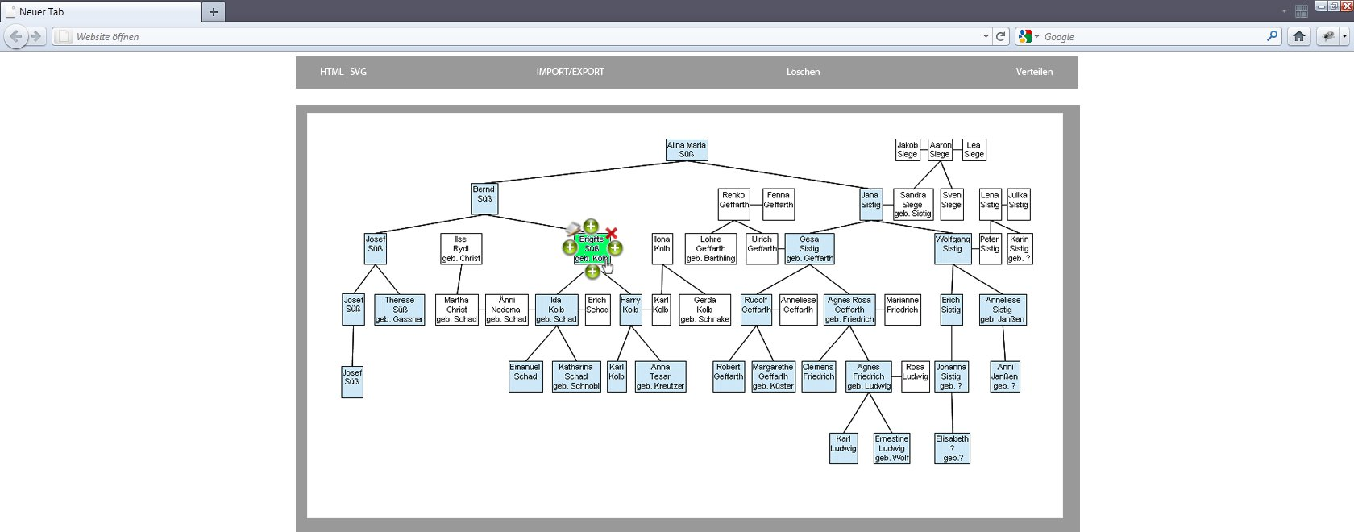

Eine einfache Navigationsleiste am Kopf der Website, gefolgt direkt vom eigentlichen Stammbaum.

### Externe Schnittstellen

Über die Import/Export Funktion soll es möglich sein jede valide XML Datei, die dem WISBADA Schema entspricht zu laden und zu sichern.

### Anforderungen an Performance

Wie für eine Webanwendung üblich, muss ein reibungsloser Mehrbenutzerbetrieb gewährleistet werden.

### Qualitätsanforderungen

* Regelmäßige Reviews
* Anschließender Funktionstest

### Sonstige Anforderungen

Der Umfang des Projektes ist auf 12 Personen ausgelegt.

### Abgrenzungen

In WISBADA werden keine „Pseudo“-Beziehungen aufgezählt: z.B. Stiefeltern, Ziehvater.

Nur Blattelemente können entfernt werden um die Integrität der Daten zu gewährleisten.

## Freigabe

Die Genehmigung erfolgt durch Prof. Dr. Jürgen Röthig.

|  |  |
| --- | --- |
| Datum: | 01.06.2010 |
| Unterschrift Auftraggeber: |  |
| Unterschrift Projektleiter: |  |